Adatbázisrendszerek II.

7.Gyakorlat, Munkanapló

Labor idelye: 2026.04.01-Szerda 14_00-15_30

Készítette: Ujvári Zsombor Balázs

Szak: Mérnökinformatikus

Neptunkód: QPQ7K4
Létre hozztuk a Circles táblát:
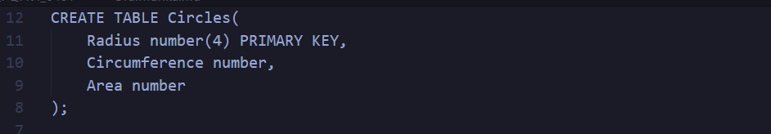

Az orán a kiirás alapján az 1. Feladatot fejeztük be az Értéknövelt.

